Het team “Stedelijke, ruimtelijke-economische netwerken en mobiliteit” (Vlaams Planbureau voor Omgeving -Departement Omgeving) heeft afgelopen jaren i.s.m. partners (o.a. VLAIO) gewerkt aan een **typologie van economische gebieden**. Deze typologie geeft inzicht in de manier waarop economie ruimtelijk gestructureerd is in Vlaanderen, en biedt op termijn de mogelijkheid om naargelang het type gebied een bepaald beleid uit te stippelen. Op basis van de typologie is het mogelijk om in lopend onderzoek een slag te maken naar “(**markt)segmentatie**”[1]. In een context van eindige ruimte is het belangrijk om de huidige economische ruimte goed te benutten: de huidige economische patronen begrijpen en dit koppelen aan een mogelijke segmentatie kan leiden tot een betere benutting van de ruimte.

De typologie is gebaseerd op data uit de **terreininventarisatie** in verschillende gebieden in Vlaanderen

## De “economische mapping” of de inventarisatie en classificatie van economische activiteiten

Aan de basis van de typologie ligt een visuele inventarisatie van economische activiteiten in verschillende gebieden in Vlaanderen en Brussel (delen van Roeselare, Koksijde-Veurne, Wevelgem-Bissegem (nabij Kortrijk), Aalst, Hasselt, Herentals, Schilde, Brusselse rand). In deze gebieden komen zowel steenwegen, als stedelijke kernen, als delen van bedrijventerreinen voor.

Alles wat in die gebieden geïdentificeerd is als economische “unit” (gebouw, deel zijn van een gebouw, of een constructie) die toegankelijk is vanuit het openbaar domein is opgenomen. Er is zowel informatie verzameld over de economische unit, als over het kadastraal perceel waarop het gebouw gelegen is. Zowel units als kadastrale percelen zijn gebruikt voor de voorstelling van de data (zie verder).

Figuur 1: Gebieden in Vlaanderen en in Brussel die geïnventariseerd werden

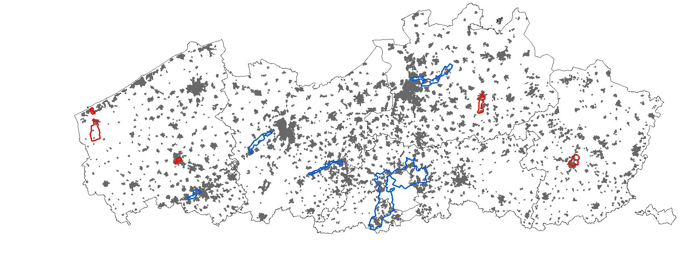

Volgende gegevens werden opgenomen in de dataset:

* naam van het bedrijf en omschrijving van activiteit,
* dominant economische gebruik van het perceel (indien er meerdere economische gebruiken zijn op het perceel),
* dominant gebruik van het perceel (indien er meerdere gebruiken zijn op het perceel, zoals economie, wonen, wonen en groen, landbouw,…),
* aanwezigheid van woningen op het perceel, locatie van de economische unit (gelijkvloers of niet), aantal gebouwen
* het aantal verdiepingen van het hoogste gebouw.

Verder zijn deze gegevens verrijkt met desktop-onderzoek en ingevoerd in MS Access, en vervolgens gevisualiseerd in GIS.

De economische activiteiten zijn vervolgens in 40 verschillende klassen onderverdeeld. Iedere klasse bevat verschillende economische actviteiten, die gegroepeerd zijn volgens activiteitensoort of operationeel gebied. De inventarisatie geeft heel wat informatie over een gebied weer en kan bepaalde planningsprocessen ondersteunen.

Figuur 2: Classificatie van economische activiteiten

|  |  |  |
| --- | --- | --- |
| **Code** | **Description** | **Explanation** |
| **E** | Leegstaand | Vacant buildings or unit, unused or abandoned. |
| **OU** | Ongekend | Buildings or parts of them for whom the current or former use is not recognizable from fieldwork or desktop research. |
| **VA** | Voertuiggerelateerd: lucht | The activity of the unit is related to airplanes manufacturing, assemblage, maintenance, use, and airline companies. |
| **VB** | Voertuiggerelateerd: fietsen | The activity of the unit is related to bicycles manufacturing, assemblage, maintenance, use, rent and shops. |
| **VC** | Voertuiggerelateerd: auto en vrachtwagens | The activity of the unit is related to car and trucks manufacturing, assemblage, maintenance, use, trading, parts suppling, rent and shops. Gas stations, car washes and commercial car parking are included. |
| **VR** | Voertuiggerelateerd: spoorwegen | The activity of the unit is related to trains manufacturing, assemblage, maintenance, use, trading and parts suppling. |
| **VW** | Voertuiggerelateerd: waterwegen | The activity of the unit is related to boats manufacturing, assemblage, maintenance, use, trading, storage and parts suppling. |
| **SE** | Diensten: onderwijs | The activity of the unit is to educate or train people, including kindergarten, crèche, children day care. |
| **SHC** | Diensten: zorg | The activity of the unit is to provide health care for humans and animals, meaning hospitals, doctors, pharmacy, veterinarian, hearing center, social security, disabled people day care, retirement homes |
| **UT** | Nutsvoorzieningen, afval & recyclage | The activity of the unit is to provide or maintain infrastructure for electricity, water and gas supply, sewer systems, waste treatment and recycling |
| **F** | Geloof | The activity of the unit is related to religious services and religion worship places |
| **ACS** | Kunst, cultuur, vrije tijd & sport | The activity of the unit is related to arts, culture, sports and leisure, including parish and youth centers, gambling and betting centers, night clubs and casinos |
| **MPP** | Printing & publishing | The activity of the unit is to print or publish, including photocopy shops |
| **RH** | Hotels, B&B | The activity of the unit is to provide lodging and related meals and entertainment for paying guests |
| **RB** | Restaurants, cafés & takeaways | The activity of the unit is to serve food and drinks for paying guests, including take away |
| **RC** | Handel: bouw | The activity of the unit is to sell goods for personal/private consumption or use: brico and working tools |
| **RF** | Handel: voeding | The activity of the unit is to sell goods for personal/private consumption or use: food and beverage (i.e.: supermarkets, groceries stores, bakeries, convenience stores, butcheries, deli etc.) |
| **RG** | Handel: huis & tuin | The activity of the unit is to sell goods for personal/private consumption or use: furniture and bathroom furniture, floors and tiles, windows, doors, stairs, mattresses, curtains, sun blinds, gardening materials and plants. |
| **RO** | Handel: andere | The activity of the unit is to sell goods for personal/private consumption or use goods: not included in the previous categories (i.e shops selling:. phones, laptop and electronic devices, toys, home appliances, newspapers, flowers, household products e |
| **RP** | Handel: persoonsgerelateerd | The activity of the unit is to sell goods for personal/private consumption or use personal goods (i.e. shoes, clothes, sport equipment, glasses, hair and beauty products, jewelries etc.) |
| **CGA** | Bouw: tuinaanleg en -onderhoud | The activity of the unit is directly involved in gardening, landscaping and swimming pools construction or installation on site |
| **CIE** | Bouw: afwerking, inrichting en techniek | The activity of the unit is directly involved in interior and exterior finishing works on site (i.e.: Roofing, cladding, installation of walls, illumination, furniture, doors and windows, painting, technical installations) |
| **CGS** | Ruwbouw en grondwerken | The activity of the unit is directly involved in construction on site, structural works (i.e.: roads, bridges, sewers, structural parts of buildings etc.) and earth works. |
| **MAG** | Productie: landbouw | The activity of the unit is to cultivate plants, vegetables and animals. Only farms buildings, their relative areas and greenhouses are considered. |
| **MCO** | Productie: bouwmaterialen | The activity of the unit is to produce or manufacture construction materials (i.e: Concrete, sands and gravels, precast concrete etc.) |
| **MFC** | Productie: voeding, drank & catering | The activity of the unit is to produce or manufacture food and beverage products. Catering companies are included |
| **MMM** | Productie: metaal en installaties | The activity of the unit is to assemble, construct, create tools and machineries or parts. The activities related to the treatment and process of metals materials and their surfaces are included. |
| **MO** | Groothandel: andere | The activity of the unit is to produce or manufacture goods (i.e.: chemical products, textiles, rubber products, paints, packaging, glues, 3D printing) |
| **WC** | Groothandel: bouw | The activity of the unit is to sell, supply, import and export construction materials and products for professional use or consumption. |
| **WF** | Groothandel: voeding & drank | The activity of the unit is to sell, supply, import and export food and beverage for professional use or consumption. |
| **WO** | Groothandel: andere | The activity of the unit is to sell, supply, import and export other goods for professional use or consumption (i.e.: beauty products, electronic parts and materials, toys, audio and video components etc. . |
| **WTS** | Transport, logistiek & opslag | The activity of the unit is to transport, deliver or store goods |
| **SPU** | Diensten: openbaar | The activity of the unit is to provide a public service (i.e.: public offices of every level of government, from the municipal to the state one, public libraries, police stations, fire departments, European Union (EU) offices, buildings and spaces used for public activities). |
| **SFL** | Diensten: financieel en juridisch | The activity of the unit is to provide a financial, insurance or legal service, including auditing, trust funds, investors, tax consultancy, management consultancy and business consultancy |
| **SPC** | Diensten: creative, media & reclame | The activity of the unit is involved in architecture, design, marketing and advertising, photography, media, fashion, including event organizers |
| **SRD** | Diensten: onderzoek & ontwikkeling | The activity of the unit is to provide scientific research, R&D, technical testing and analysis or laboratories. |
| **SOP** | Diensten: overige persoonlijke dienstverlening | The activity of the unit is to provide services for persons and families (i.e.; Hairdressers, barbers, beauty centers, laundries, cleaning companies for private households, driving schools etc.) |
| **SSC** | Ondersteunende diensten: bouw en gebouw gerelateerd | The activity of the unit is to provide a construction related service or services for buildings (i.e.: Maintenance and cleaning of buildings, security services, rent of construction machines and tools) |
| **SSG** | Ondersteunende diensten: goederen gerelateerd | The activity of the unit is to provide a goods related services (i.e.; Cleaning and industrial washing, maintenance services, packaging, rent of audio and video equipment etc.) |
| **SPR** | Diensten: professioneel | The activity of the unit is to provide professional (consultancy) services to persons and companies (i.e.: real estates, employment and HR agencies, translation and interpretation services, trade unions, call centers, Information technology and computer s |

Source: AWB, protocol document.

Figuur 3: Classificatie van economische activiteiten en legende

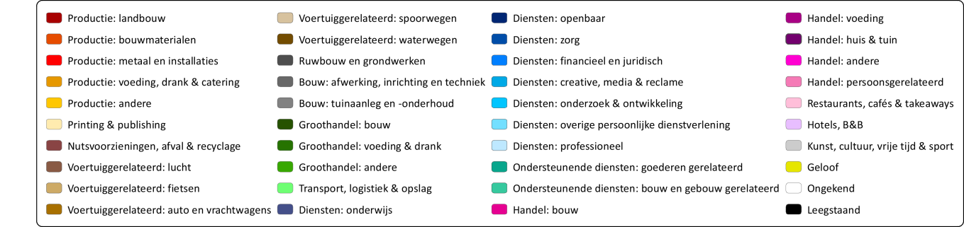

Source: AWB, protocol document

Figuur 4: Voorbeeld van een inventarisatie in Bissegem-Wevelgem (Kortrijk) met de weergave van het dominant economische gebruik op perceelsniveau

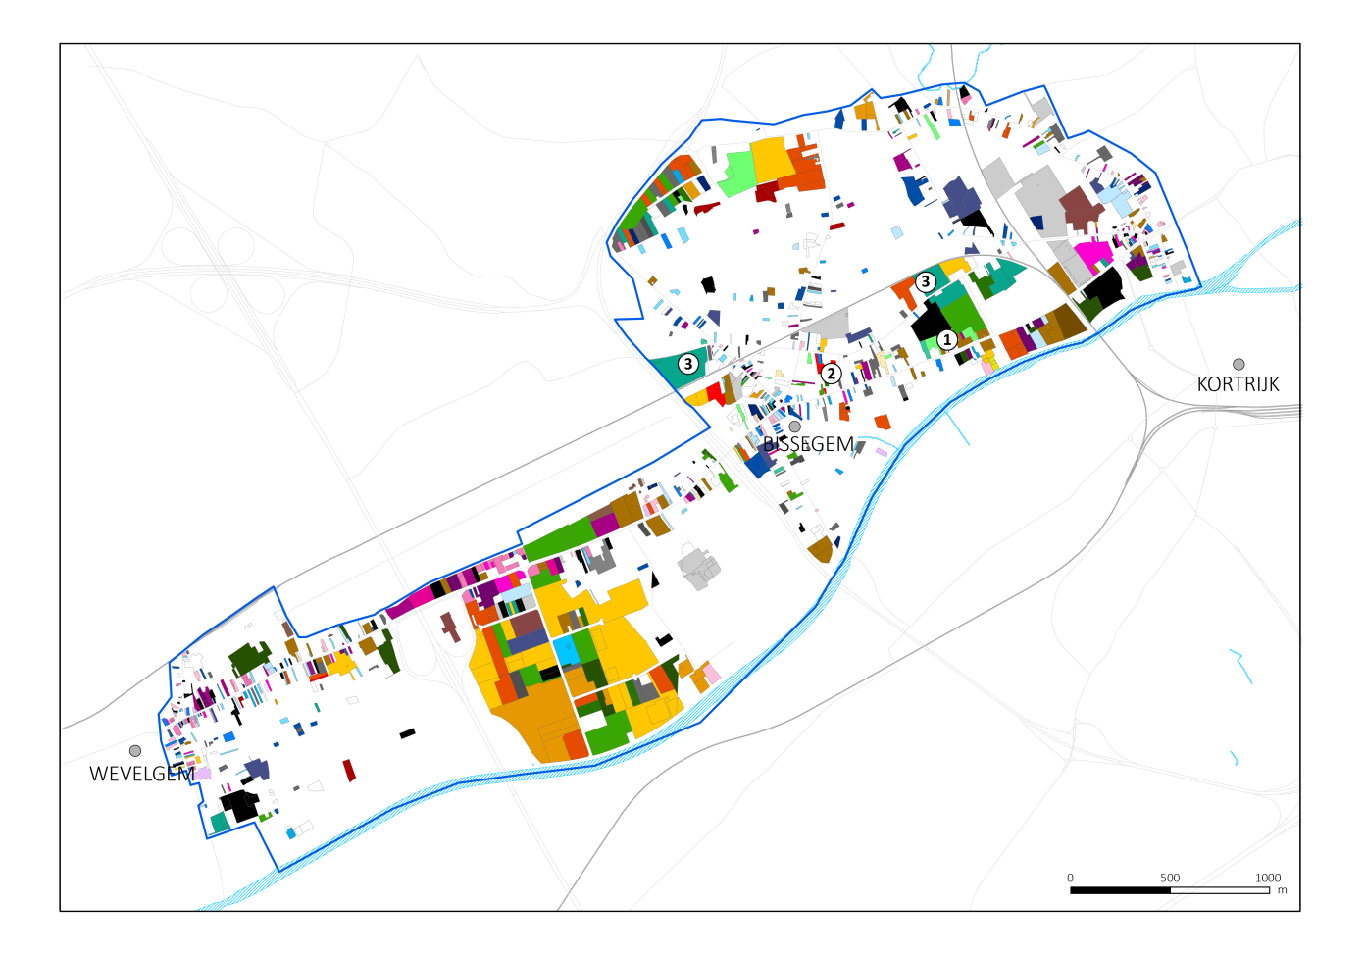

Source: AWB

De inventarisatie (o.b.v. de perceelsgegevens) in Figuur 4 is een moeilijk te interpreteren beeld: alle activiteiten lijken zowat overal voor te komen. Om tot een “economische” beschrijving van een gebied te komen, is in een volgende stap de typologie van economische gebieden uitgewerkt.

Het beeld in Figuur 4 toont wel aan hoe economische activiteiten zich overal bevinden, zowel in combinatie met wonen op hetzelfde perceel, als met woningen in de omgevingen. Niet enkel kantoren of voorzieningen, maar ook economische activiteiten zoals productie bevinden zich in woonomgevingen of in combinatie met wonen. Het is opvallend hoe het zowel om grote als om kleine economische percelen in (de buurt van) woonomgevingen gaat. In zowat alle tot hiertoe geïnventariseerde gebieden zijn er veel economisch bestemde gebieden verweven gelegen.

In het “Protocol” (zie tweede document) staat de methodiek van de inventarisatie uitvoerig beschreven.

## De stap naar een typologie van economische gebieden

Om de ruimtelijke patronen en verdeling van economische activiteiten te doorgronden op schaal van kernen of gemeenten, volstaat de inventarisatie niet. Hiervoor werd de stap gemaakt naar de typologie van economische gebieden.

De verdeling in types van economische gebieden gebeurt op basis van (1) dichtheid van economische activiteiten (aangrenzendheid of de afstand tussen twee economische activiteiten) en (2) de menging van de economische activiteiten onderling (bijvoorbeeld voornamelijk één bepaalde economische activiteit versus bepaalde combinaties van economische activiteiten).

De typologie van economisch gebieden is gebaseerd op een visuele interpretatie van verschillende lagen zoals de economische mapping, een orthofoto en een laag die het economische en residentiële gebruik van percelen weergeeft. Om de types te definiëren worden er vier parameters gebruikt:

* Nabijheid, die de afstand tusen economische percelen weergeeft
* Het dominant gebruik van percelen, die uit de inventarisatie (economische mapping) komen
* Gelijkaardige omgevingskenmerken zoals toegankelijkheid en de aanwezigheid van een gedeelde infrastructuur
* De aanwezigheid van wonen

Deze aanpak maakt het mogelijk om een gebied in te delen in verschillende economische gebieden met eenzelfde set kenmerken. Die elementen zijn gebaseerd op de gegevens die verzameld zijn op het veld, in combinatie met de hierboven vermelde lagen, en verder uitgewerkt in een grondige visuele interpretatie.

In totaal zijn er 16 verschillende types gedefinieerd. Het zijn de economische gebieden die in de bestudeerde omtrekken van de inventarisaties voorkomen. Het aantal types staat niet vast: nieuwe combinaties van economische gebruiken kan leiden tot nieuwe economische gebieden.

Figuur 5: Classificatie van economische gebieden

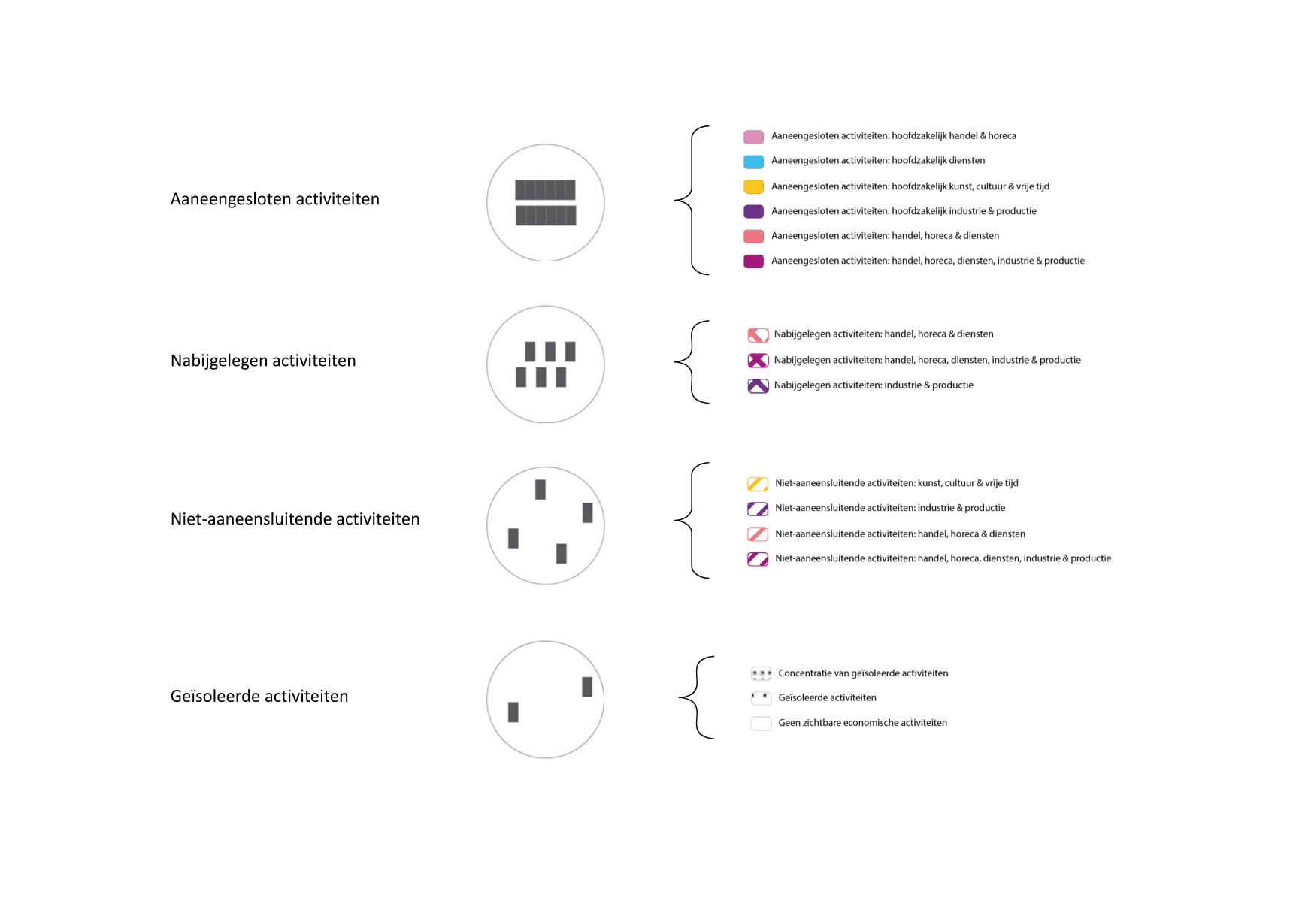

Source: AWB, typologies methodology

In Figuur 2 zijn 40 verschillende types van economische activiteiten opgenomen. Om een duidelijke inhoudelijk analyse te bekomen, is ervoor gekozen om de 40 categorieën te groeperen in 9 verschillende groepen. Economische activiteiten die vaak ruimtelijke samenkomen in gelijkaardige economische omgevingen, economische activiteiten die gelijkaardige kenmerken hebben, zijn samengenomen.

Figuur 6: Classificatie van 40 soorten economische activiteiten naar 9 om inhoudelijke analyses mogelijk te maken

|  |  |
| --- | --- |
| **Category** | **Codes** |
| Landbouw | MAG |
| Industriële activiteiten | CGA,CIE,CGS,MCO,MFC,MMM,MO,MPP, UT,VA,VB,VC,VR,VW,WC,WF,WO,WTS |
| Industriële diensten | SSC,SSG |
| Kantoordientsen | SFL,SPC,SPR,SRD |
| Stedelijke diensten en vrije tijd | ACS,F,SE,SHC,SOP,SPU |
| Bouwhandel | RC |
| Handel, restaurants en hotels | RF,RG,RH,RO,RP,RB |
| Leegstaand | E |
| Ongekend | OU |

Source AWB, typologies methodology

Figuur 7: Voorbeeld van de typologie van economische gebieden in Wevelgem-Bissegem (zie ook Figuur 4)

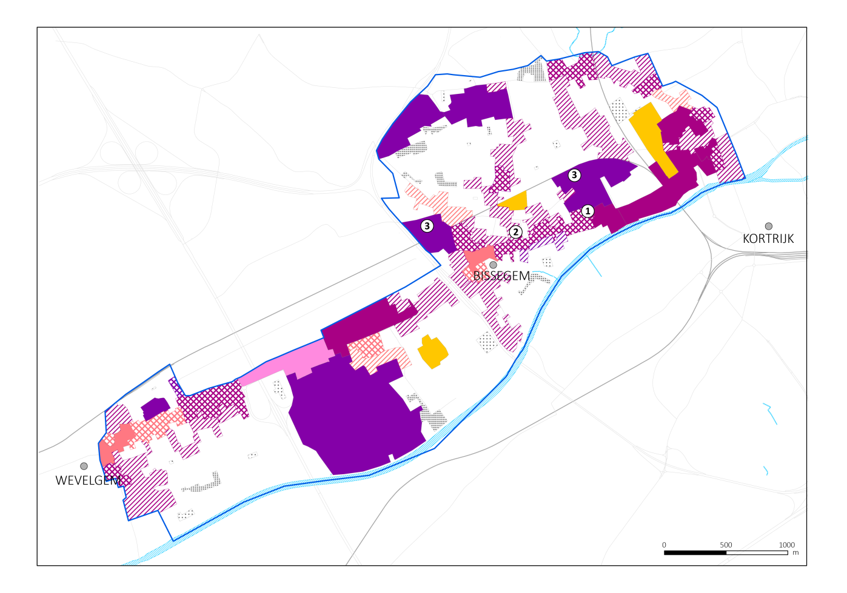

Aan de hand van deze typologie is het mogelijk om analyses te maken per economisch gebied (zoals aantal percelen per activiteit, oppervlakte, leegstand, menging met wonen). In de volgende stappen van het onderzoek wordt de stap gezet van “economische gebieden” naar “segmenten”. Ook wordt onderzocht of de typologie uit bestaande databronnen kan benaderd worden.

Voor meer informatie over de methodologie, zie document “Typologies Methodology”.

1. “Segmentatie van de markt is het onderverdelen van ruimtegebruikers in homogene groepen met gelijkaardige vraag naar bepaalde functies binnen bepaalde clusters, maar met verschillende vraag naar bepaalde functies tussen de clusters onderling” (DeLisle, 2019, p. 242, eigen vertaling). Dit betekent dat bedrijfslocaties onderverdeeld worden in segmenten met bepaalde kenmerken zoals prijs, aan- of afwezigheid van wonen of verweving, arbeidskosten, infrastructuur,… Een bepaald segment van bedrijfslocaties zal een bepaalde groep bedrijven aantrekken. De link tussen ruimte en segmenten is de veronderstelling dat bedrijfslocaties in elkaars nabijheid vaak kenmerken en/of functies delen die net het marktsegment definiëren. Een aanbodbeheer van segmenten gebeurt best op een regionale schaal, aangezien voor een bedrijf de keuze tussen mogelijke locaties zich op die schaal afspeelt.